МКОУ «Санчинская СОШ»
План мероприятий к Дню солидарности в борьбе с терроризмом и информация о его реализации
№ | Пров мероприятие | дата | класс | Охват уч | ответств | Краткое содержание
 | Участие на митинге | З.09 | 8-11 | 30 | Кл рук, зам по ВР | В воскресный день уч-ся школы пошли с транспорантом в с Маджалис, слушали выступления
 | Участие в пробеге | 3.09 | 8-11 | 10 | Зам по ВР, учит физ-ры | 5 девочек и 5 мальчиков приняли участие в пробеге по парку отдыха
 | Урок мужества |  | 8 | 18 | Кл рук Касумбекова Р.К. | Провела с выступлениями уч-ся и просмотром фиьмов
 | Просмотр фильмов «Антитеррор» | 3-15.09 | 8-11 | 42 | Зам по ВР | После уроков уч-ся 8, 9, 10 и 11 кл в течении недели смотрели некоторые серии фильма «Антитеррор»
 | Выпуск стенда «терроризм- угроза общества» | 10.09 | 11 |  | Зам по ВР
 | Беседа на родит собрании | 12.09 | 5-11 | 60 | Зам по ВР | На 1 родительском собрании поставить один из вопросов
 | Кл час «Мы против террора» | 14.09 | 7 |  | Кл рук Беделова Э.Б. | Читали стихи уч-ся, демонстр презентация, зачитались памятки
 | Разработка внеклассного мероприятия | 14.09 | 8 | 18 | Касумбекова Р.К. | В 8 кл проведен кл час
 | Конкурс рис и плакатов | В теч мес | 8-11 | 8 | Учит рис
 | Изучение законодательства | В теч мес | 10-11 | 20 | Учит обществ. | 10-11кл проведены беседы и уроки на данную тематику
 | Экскурсия в музей боевой славы | 5.09 | 5-6 кл | 23 | Пашаева П.С

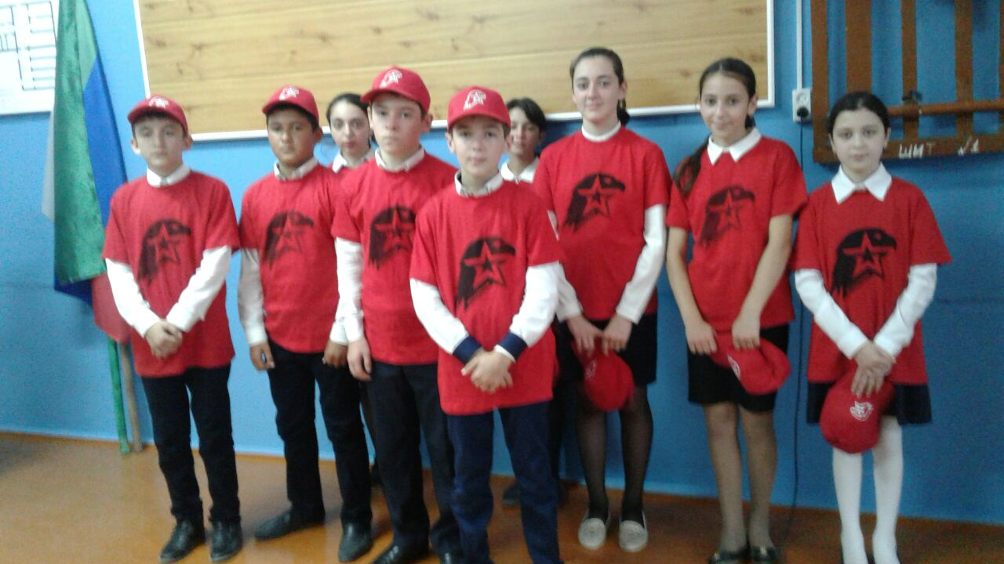

На родительском собрании

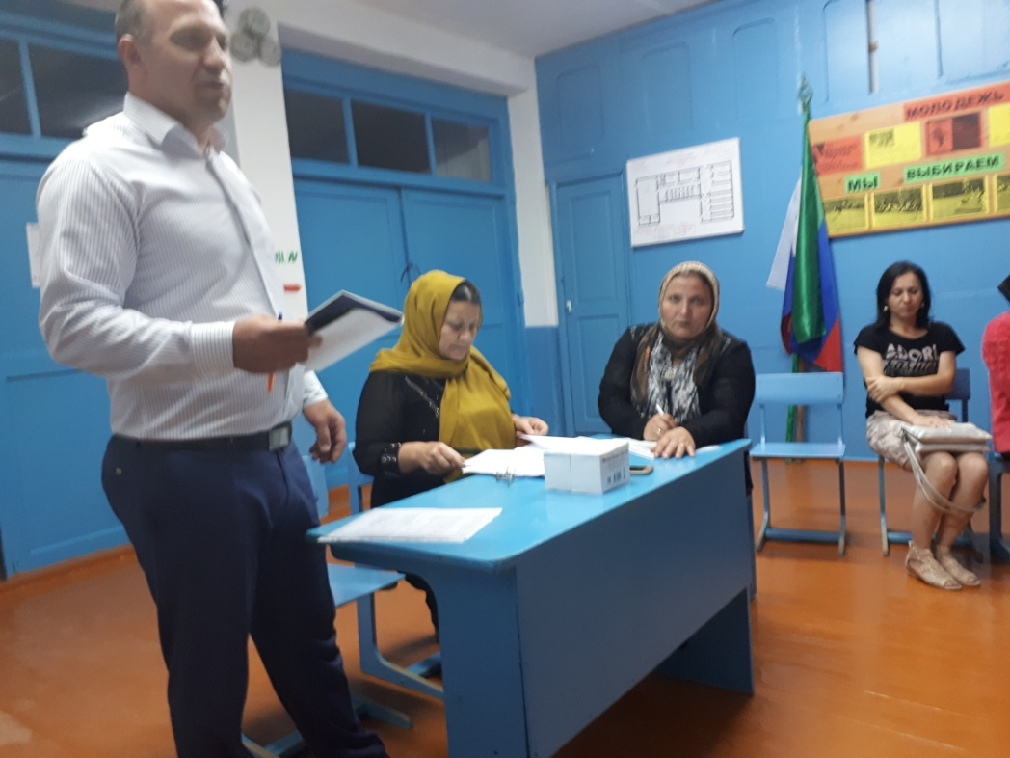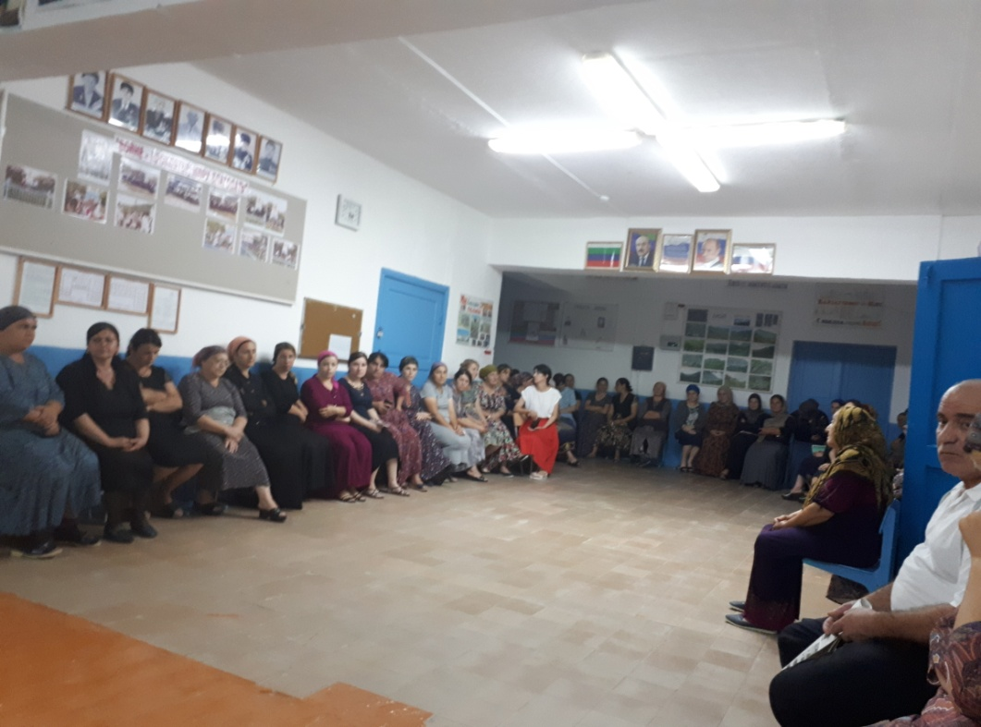

Кл час в 7 классе
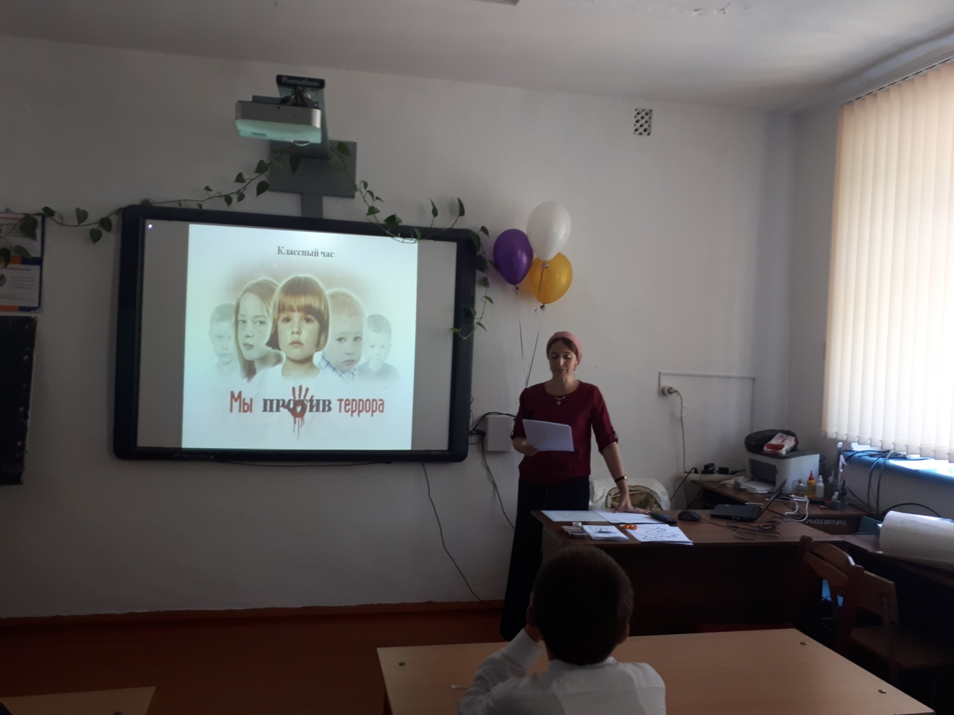
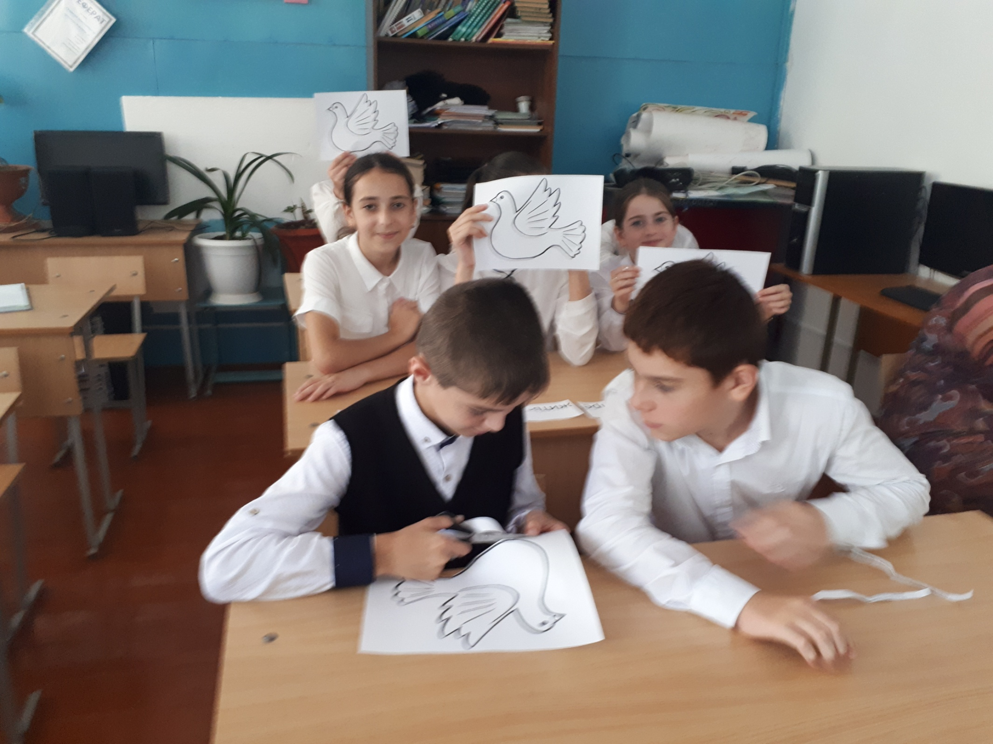
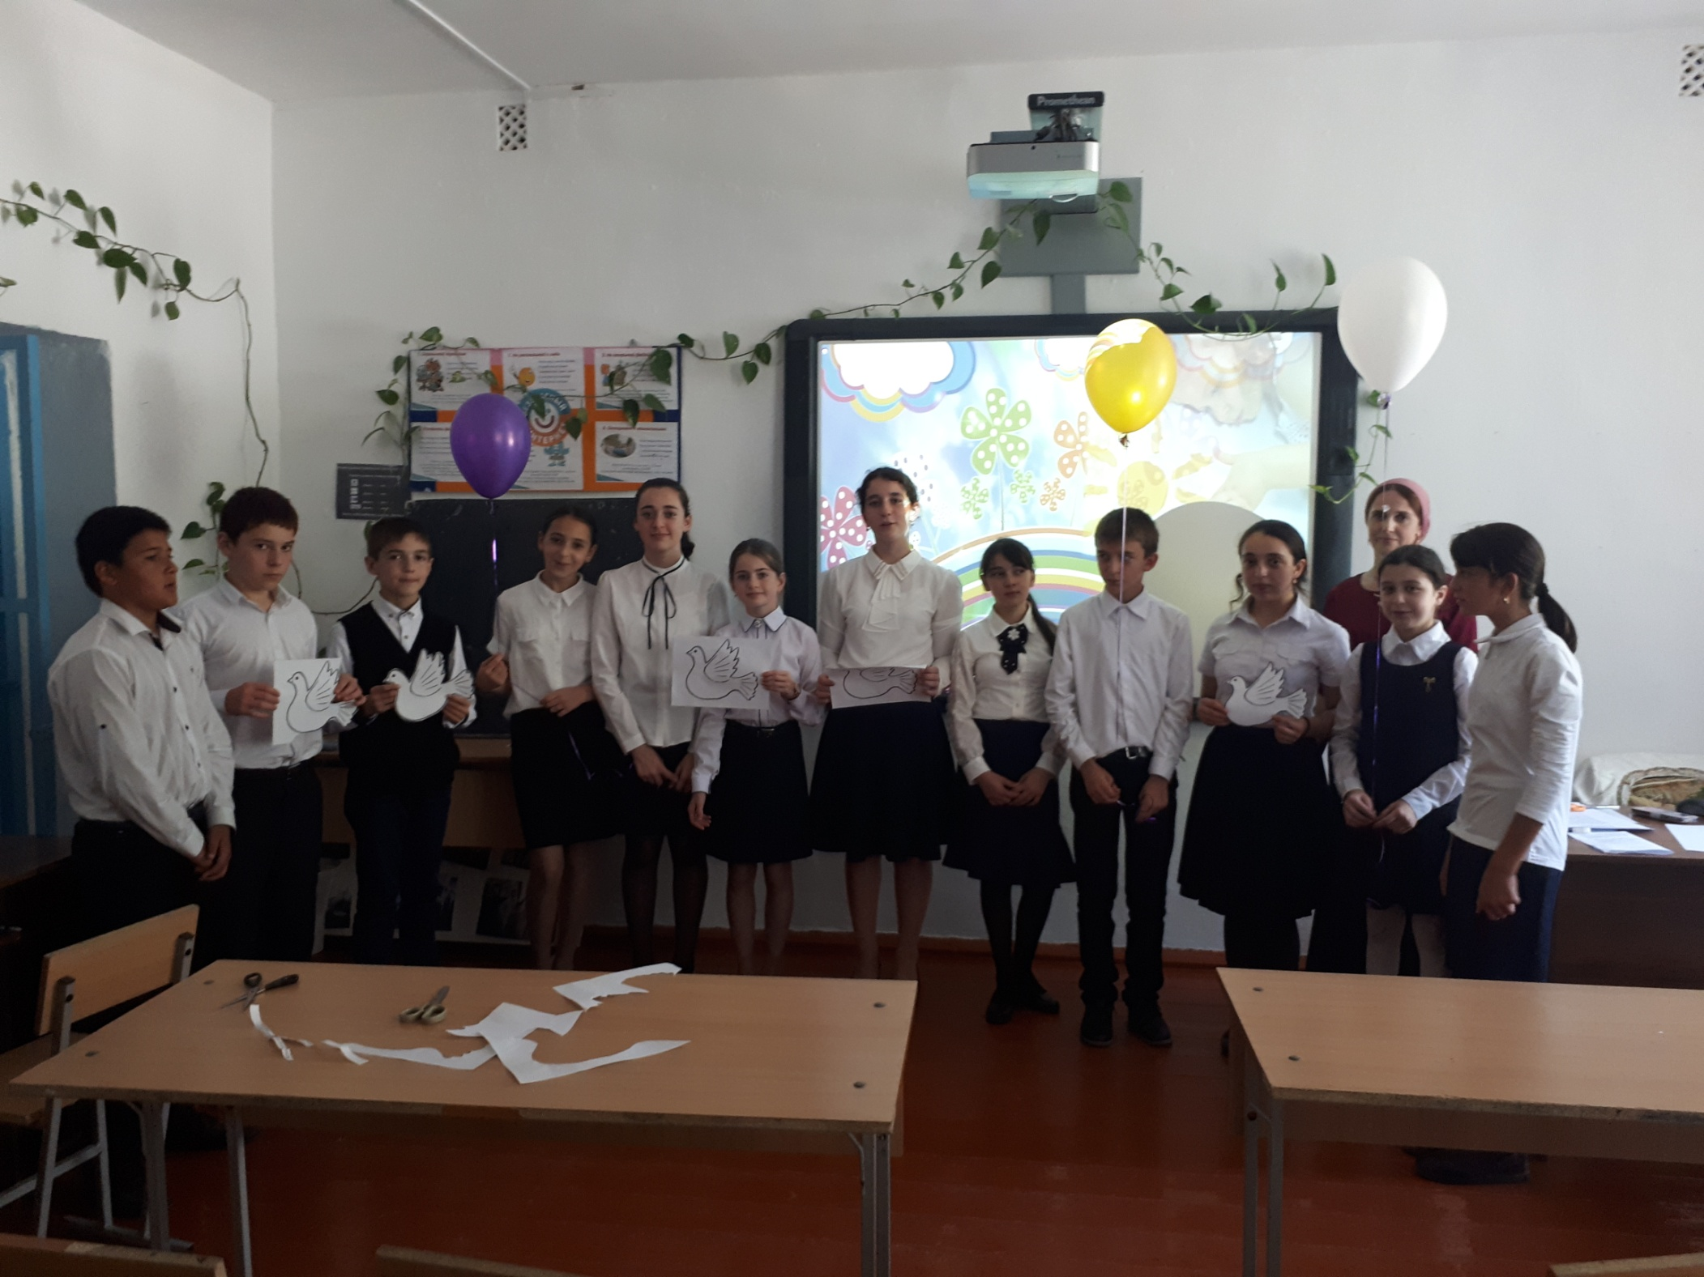
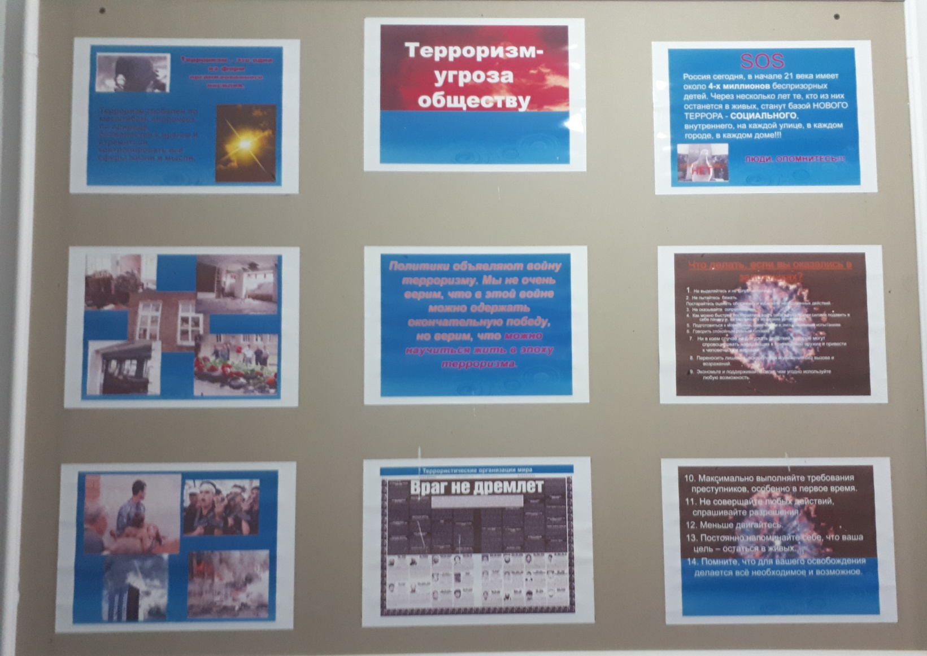
Зам по ВР Закарьяева Ф.Ш.

